Романчук В.В.
7 клас
Підсумковий урок по темі:
Дієслово як частина мови
Схвалено методичною радою Піщівської загальноосвітньої школи І-ІІІ ступенів
Протокол №2 від 06.12.2013р.
Урок розроблений відповідно до підручника Рідна мова 7 кл.
О. Глазова, Ю. Кузнєцов 2013р.

Підсумковий урок по темі : Дієслово як частина мови
Мета: узагальнити і систематизувати вивчені учнями відомості про дієслово, його граматичні й морфологічні ознаки, лексичне значення, правопис , синтаксичну роль; формувати в учнів навички практичного застосування теоретичних знань, правильного використання в усному й писемному мовленні ; сприяти розвиткові логічного мислення учнів, збагаченню їх лексичного запасу , прививати учням сталий інтерес до навчання, виховувати в учнів любов до рідної мови, гордість за її милозвучність та багатство.
Тип уроку: узагальнення та систематизація вивченого
Форма уроку: урок-змагання з використанням комп’ютера
Обладнання: епіграф уроку, написаний на плакаті, „мовне дерево”, картки, ком’ютер, презентація, картина з морським пейзажем (один із слайдів презентації).
Хід уроку
І. Організаційно-вступна частина уроку
1. З ясування емоційної готовності учнів до уроку
Уже дзвінок нам дав сигнал
Працювати час настав
Тож і ми часу не гаймо
Роботу швидше починаймо

2. З яким настроєм ви прийшли на урок? (смайлики)

Вступне слово вчителя:
Не можна ходити по землі, не чаруючись виплеканою народом у віках рідною мовою... Людина завжди має пам’ятати, звідки вона родом, де її коріння, глибоко знати історію свого народу, його мову.
Знання мови народу, серед якого ти живеш - ознака культурної освіченої людини, знання рідної мови – священний обов’язок кожного.

ІІ. Актуалізація опорних знань
1. Діти, подумайте і запишіть на листочках, які дії можна відтворити за допомогою слова? (Діти на листочках записують дієслова і прикріплюють до дерева, намальованого на дошці)

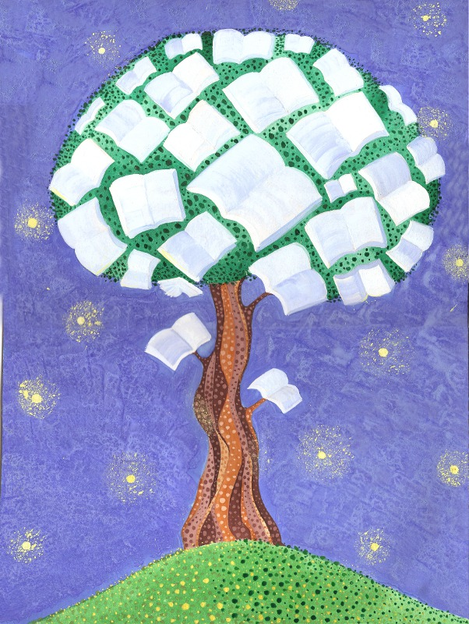

(Окрилити, образити, розсердити, утішити, розвеселити, ранити, засмутити, допомогти, розрадити, навчити, творити, зненавидіти, ощасливити)
- До якої частини мови ви віднесете записані вами слова? (Це дієслова)

Дослідження-пошук з елементами аналізу (Вчитель читає поезію )
Завдання для учнів: записати в зошит дієслова, які зустрічаються в поезії, визначити в них вид, час, особу (число).
Бо рідним словом ти жививсь,
Цілющу пив поліську воду,
Горнувсь до жита, до трави,
Учився доброти в народу.
В цю землю ти душею вріс,
Щоб нею жить, страждать, любити.
(Юрій Ковальський)
ІІІ. Повідомлення теми, мети, завдань уроку
Мотивація навчальної діяльності
- А тепер у зошитах запишіть тему уроку «Повторення та узагальнення вивченого про дієслово». Цей урок – підготовка до написання контрольної роботи. Крім того, що ми повторимо усе, що знаємо про дієслово, ще й матимемо змогу переконатися у багатстві нашої мови, різноманітності її відтінків, станемо своєрідними майстрами слова. На сьогоднішньому уроці нашим товаришем буде комп’ютер. Як же оцінюватимуться ваші відповіді?
• За повну правильну відповідь ви отримаєте синю книжечку (10-11 б.);
• За неповну з деякими упущеннями – червону (8-9 б.
• Із значними помилками – зелену (7-6 б.)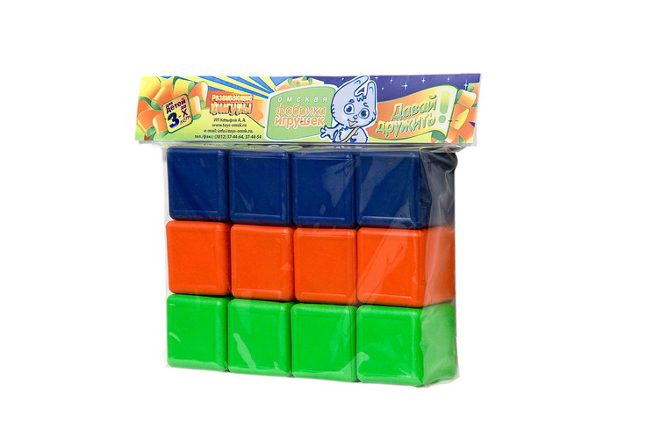
Я думаю, що балів початкового та середнього рівнів у нас сьогодні не буде.
ІV.Узагальнення і систематизація знань, умінь, навичок
«Теоретичні заморочки»
Завдання: ознайомившись із теоретичним матеріалом, який знаходиться на комп’ютерних слайдах, ви повинні закінчити правила.
Що ми вже знаємо про дієслово?
- називає … ( дію/стан предмета)
-відповідає на питання… ( що робити? що зробити? )
-має п’ять форм… (інфінітив, особову форму, дієприкметник, форми на –но/–то, дієприслівник)
-усім формам дієслова властива ознака виду… ( недоконаного або доконаного) форми на -но/-то завжди … (перехідні)
- дієслова теперішнього і минулого часу змінюються …
(за особами і числами)
- дієслова мають … особу однини і множини
(1-му, 2-гу, 3-тю)
- існують …( два) типи дієвідмін – І-ІІ
- до І дієвідміни належать дієслова …
( які в ІІІ особі множини мають закінчення – уть (-ють) )
-до ІІ дієвідміни належать дієслова…
( які в ІІІ особі множини мають закінчення ать (ять))
Переважна більшість форм (крім дієприслівника) може виконувати…
( роль присудка в реченні ;)

Вправа “Зайве”слово”. Самостійна робота
Завдання: у кожному рядку знайдіть “зайве” слово. Якими критеріями ви користувалися?
1.Мити, пити, жити,сохнути, завезений, кричати.
2.В’янути, мовчати, переможений, іти, обнімати.
3.Держати, вивчений, ревіти, ходити, бігти, спати.
4.Сідати, гуркіт, бачити, горіти, вчити, сидіти.
Вправа “Способи дієслів”
Завдання: запишіть у першу колонку дієслова дійсного способу, у другу – умовного, у третю – наказового.
Осипається, сказала б, звіряє, працюйте, нехай скаже, організуй, бриніла б, ріжте, агітуйте, падає, трудиться, дістань, остерегла б, аналізуй, катає, якби заплакала.
Картка 1. Робота в парах.
Підкреслити дієслова. Визначити їх число та особу.
Я мушу книжки читати, щоб очі мої не осліпли, я розмовляти мушу, щоб з туги не оніміти. Я друга побачити мушу, щоб день мені був ясніший, я вірш написати мушу, щоб серце не розірвалось. Одні стояли, поскидавши шапки, коло головного храму. Інші сиділи навкруги пречудової дзвіниці з позолоченими хрестами. Хтось тихо гомонів, а хтось мовчав, милуючись з височини широким плесом.
Картка 2.
Перетворити перехідні дієслова в неперехідні.
Зразок. Вишивати рушник-вишивається рушник.
Прокласти дорогу,писати книжку, посадити вишню, купити молока, вчити вірш, фарбувати паркан,малювати картину.

Картка 3. Записати речення.Поставити до кожного з дієслів питання, визначити їх час.
Вітер калину гне, цвіт обриває геть. Хто б не топтав твій шлях, втоптував кущ у глину. Нищив москаль і лях, все оберталось в прах,та не здолав ніхто Україну! Ніч упаде в моря, зійде рясна зоря, а посеред степів знов зацвіте калина. Чуєш козацький спів , пісню її синів?
1. Лінгвістична гра «Хто швидше»(біля дошки троє учнів змагаються, хто швидше й правильніше розбере дієслово як частину мови).
Посипалось листя, співав кобзар, задзвенить пісня.
Завдання: Учні зупиняються на творчому завданні “Майстри слова” і виконують його за варіантами.
І-в.Використовуючи подані слова, написати розповідь « Моя яблунька»
(Побачив. Зрадів. Купив. Приніс. Викопав. Посадив. Полив. Доглядаю. Чекаю. Зацвіла. Милуюся. Достигли. Пригощаю.)

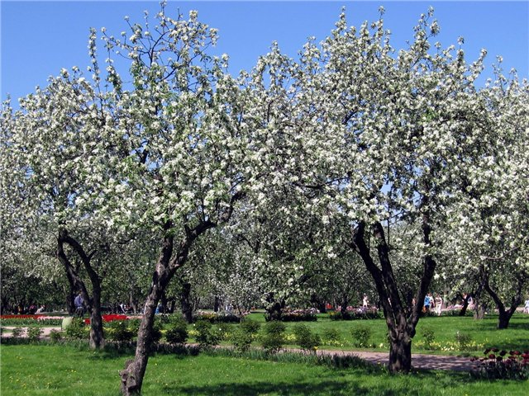
ІІ-в. За поданим початком закінчити розповідь « Світанок на морі»
Світає... Раннє сонечко повільно показується з-за високої гори. Небо немов палає у вогні, переливається від рожевого до червоного кольору. Хмари пливуть у голубій височині, мов білосніжні лебеді. Сходить сонечко, прокидається море...
2. Дидактична гра «Яка особа»
Називаю дієслова (мріють, читають, люблю, знаєш, думав, принесу, заспіваю, пишете), учні сигнальними картками показують, якої вони особи.
V . Підбиття підсумків уроку
«Незакінчене речення». На цьому уроці я…
Оцінювання результатів уроку (отримання учнями синіх, зелених, червоних книжечок)
VІ. Домашнє завдання
Підготуватися до контрольної роботи

